仲恺农业工程学院
课 程 设 计

银行储蓄管理系统

姓 名 温景毅
院（系） 信息科学与技术学院
专业年级 计算机类142班
学 号 201420224206
指导教师 连建波
职 称 教授
起止时间 2016-6-21至2016-7-3

仲恺农业工程学院教务处制

目 录

目录
1 概述 3
2 需求与功能分析 3
2 概要设计 4
3 数据库设计 6
4 应用程序设计 7
5 系统关键技术实现 9
6 系统测试 14
7 总结与展望（不少于1000字） 16
参 考 文 献 16

概述
- 系统背景
在商品大潮汹涌澎湃的时代，银行愈来愈趋于信息化。在这个背景下，网上银行就诞生了，并迅速地发展，此课程设计便是模拟一个银行储蓄管理系统。
- 开发环境
sql server 2014,Java ee ,Windows 10 , myeclipse 10 , tomcat 7

2 需求与功能分析
银行储蓄管理系统(银行工作人员使用)
具体功能
工作人员登陆:user查询验证
每天对定期存款判断是否到期,到期则自动转存,对活期存款的freedays加一(存储过程)
管理员对工作人员的信息管理:对user表操作（存储过程）
注册存款账户: 首次注册添加customer,添加account（存储过程）
定期存款 : 当添加fixeddeposit纪录时，对account的fixed修改，添加历史纪录（触发器）
定期自动转存 : 计算出本息和fixeddeposit中改成已到期状态,本息和加到对应account的free中, 添加两条记录,定期取款,活期存款,活期利息结算（触发器）
定期取款(未到期): 需要提供身份证和输入密码,取出部分按照取款日期进行利息计算,剩下的按照原本的定期继续存)算出本息和,fixeddeposit中的money = 本息和 - 取款, history中添加记录
活期存取款 : 需要输入密码, 对account的free修改,添加history 添加历史记录（单独一个存储过程）
管理员修改利率 : 对bonusrate进行修改
查询 :
显示所有工作人员
显示所有customer
根据身份证查询账号
根据身份证历史记录
根据accountid查询记录
根据定期存款单号查询详细信息

概要设计
- 数据流图:
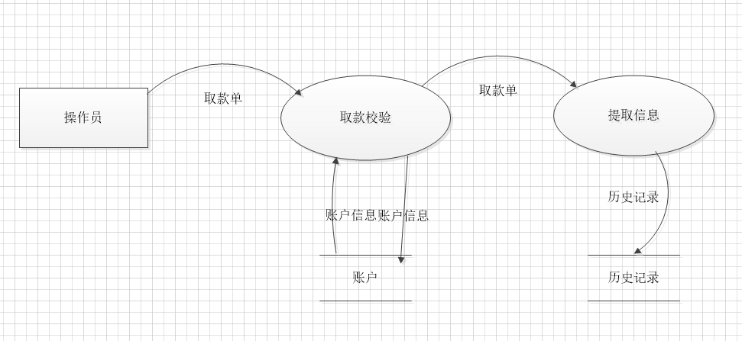

- ER图
局部
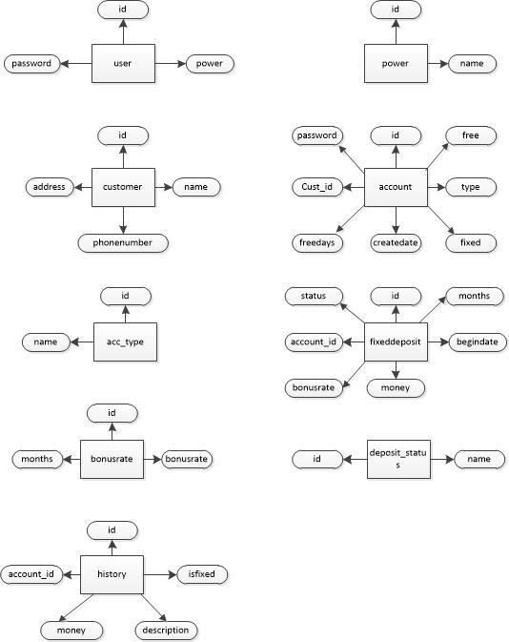

总体
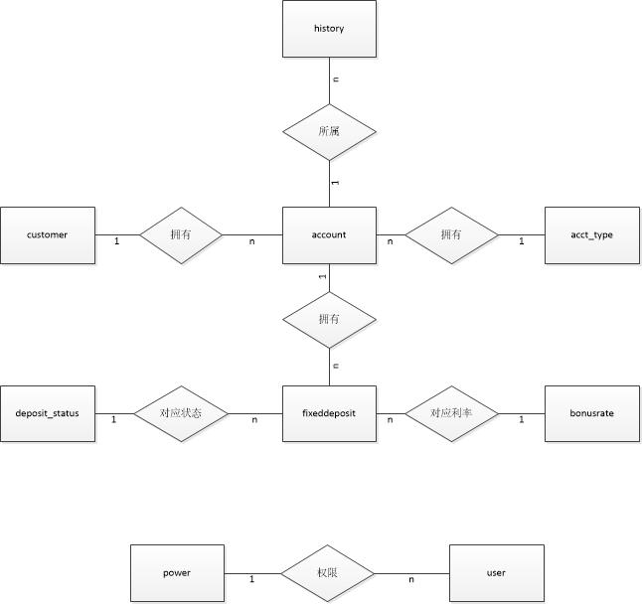

3 数据库设计
tables
user(id,password,power)
power(id,name)
customer(id,name,address,phonenumber)
account(id,cust_id,type,createdate,fixed,free,freedays,password)
acc_type(id,name)
fixeddeposit(id,account_id,money,begindate,months,status,bonusrate)
bonusrate(id,months,bonusrate)
deposit_status (id,name)
history(id,account_id,isfixed,money,description)

constraint
account (fixed >= 0 , free >=0)
fixeddeposit ( money >= 0 , months >= 3)
bonusrate( bonusrate > 0)

foreign key
user(power ) -> power(id)
account(cust_id ) -> customer (id)
account(type) -> acc_type(id)
fixeddeposit (account_id ) -> account(id)
fixeddeposit (status ) -> deposit_status(id)
fixeddeposit (bonusrate ) -> bonusrate(id)
history(account_id) ->account(id)

trigger
account的free改变时，计算利息并加到账户中，并插入历史纪录

表操作
user : 增,删,改(需要同步/存储过程)
查(登录)
customer : 增(开第一个银行账户时插入),改(修改个人信息),查
account : 增(开户),删
改(存取款)
查
fixeddeposit :增(存入定期存款,触发器实现,根据months决定利率,添加到对应的account)
删
改(status改变,当到期或用户提前取出时)
查
history : 增
删
查

4 应用程序设计
Dao设计：
dao :
DatabaseUtil {
execute(sql,params);
executeStoreProcess(spName);
executeQuery(sql,params);
}
UserDao {
login(){executeQuery()}
add(){executeStoreProcess()}
updatePassword(){executeStoreProcess}
delete(){executeStoreProcess}

同一个存储过程sp_user，通过传入不同参数区分增删改
sp_user(
判断是否存在
存在
判断参数
1(插入) : 不做操作
2(更新) : 更新
...
不存在
判断参数
...
)
}

CustomerDao{
find(),findAll()add()
}

AccountDao{
add(),withdrawFree(),depositFree(),find(),findAll()
}

FixeddepositDao{
depositFixed(),autotransfer(),withdrawFixed(),find(),findAll()
}

HistoryDao{
find(),findAll()
utils
commonUtils{
md5,uuid,cundanhao
}

entity
user{id,password,powerid,powername}
customer{id,name,address,phonenumber}
account{id,cust_id,typeid,typename,createdate,fixed,free} fixeddeposit{id,account_id,money,begindate,months,statusid,statusname,bonusrateid,bonusrate,bonusratedesc}
history(id,account_id,isfixed,money,description)
servlet
BaseServlet {
处理中文乱码
处理重定向，转发等
}

5 系统关键技术实现
存储过程
p_daily : 每天一次对活期天数，定期期限的检查，如果定期超期，则自动转到活期余额
p_deletebankuser : 删除银行用户
p_alterbankuser : 修改银行用户
p_createaccount : 创建账号，在顾客第一次注册账户的时候，添加顾客信息
p_withdrawnotintime : 定期提前取款，验证顾客身份证号和密码
p_withdrawfree:取出活期，验证密码
p_depositfree :活期存款
触发器
tri_addfixeddeposit：定期存款，根据months得到对应的bonusrate
tri_interest：当账户的活期余额变动是，自动结算利息

java 通过 sqlserver 驱动连接数据库
package paul.bank.dao;

import java.sql.CallableStatement;
import java.sql.Connection;
import java.sql.DriverManager;
import java.sql.PreparedStatement;
import java.sql.ResultSet;
import java.sql.ResultSetMetaData;
import java.sql.SQLException;
import java.util.ArrayList;
import java.util.HashMap;
import java.util.List;
import java.util.Map;

public class DBUtil {

static{
try {
Class.forName("com.microsoft.sqlserver.jdbc.SQLServerDriver");
} catch (ClassNotFoundException e) {
throw new RuntimeException(e);
}
}

private DBUtil(){}

public static String execute(String sql,Object... params){
String res = "操作成功";
Connection conn = null;
PreparedStatement ps = null;
try {
conn = getConnection();
ps = conn.prepareStatement(sql);
for(int i = 0; i < params.length ; i++){
ps.setObject(i + 1, params[i]);
}
ps.execute();
} catch (SQLException e) {
res = "操作失败 : " + e.getMessage();
} finally {
try{ if(ps != null){ps.close();}
if(conn != null){conn.close();}
} catch(SQLException e){
e.printStackTrace();}}
return res;
}

public static String executeProcedure(String sql,Object... params){
Connection conn = null;CallableStatement cs = null; String res = "操作成功";
try {
conn = getConnection();cs = conn.prepareCall(sql);
for(int i = 1;i <= params.length;i++){
cs.setObject(i, params[i-1]);
}
cs.execute();
} catch (SQLException e) {
res = e.getMessage();
} finally {try{if(cs != null){
cs.close();
}if(conn != null){
conn.close();
}
} catch(SQLException e){
e.printStackTrace();
}
}
return res;
}

public static List<Map<String,Object>> executeQuery(String sql,Object... params){
List<Map<String,bject>> results = new ArrayList<Map<String,Object>>(); Connection conn = null;PreparedStatement ps = null;ResultSet rs = null;
try{
conn = getConnection();
ps = conn.prepareStatement(sql);
for(int i = 0; i < params.length ; i++){
ps.setObject(i + 1, params[i]);
}
rs = ps.executeQuery();
while(rs.next()){
Map<String,Object> row = new HashMap<String,Object>();
ResultSetMetaData rsmd = rs.getMetaData();
int count = rsmd.getColumnCount();
for(int i = 1;i <= count ;i++){
String key = rsmd.getColumnName(i);
Object value = rs.getObject(i);
row.put(key, value);
}
results.add(row);
}
} catch(SQLException e){
throw new RuntimeException(e);
} finally {
try{
if(rs != null){rs.close();}
if(ps != null){ps.close();}
if(conn != null){conn.close();}
} catch(SQLException e){
throw new RuntimeException(e);
}
}
return results ;
}

private static Connection getConnection() throws SQLException{
String url = "jdbc:sqlserver://localhost:1433;DataBaseName=bank";
String username = "sa";
String password = "2292";
return DriverManager.getConnection(url,username,password);
}

}
（PS，详情见代码）

6 系统测试
账号管理页面
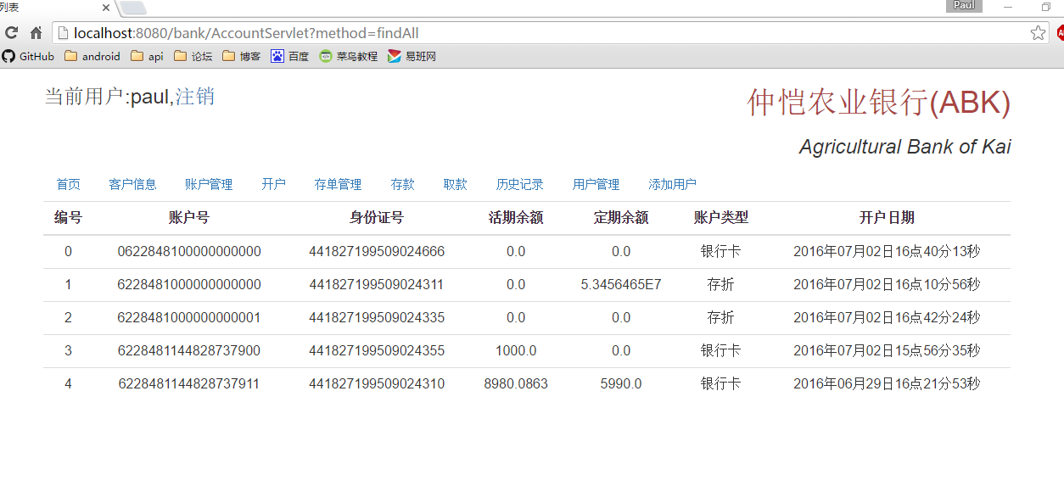

添加账号界面
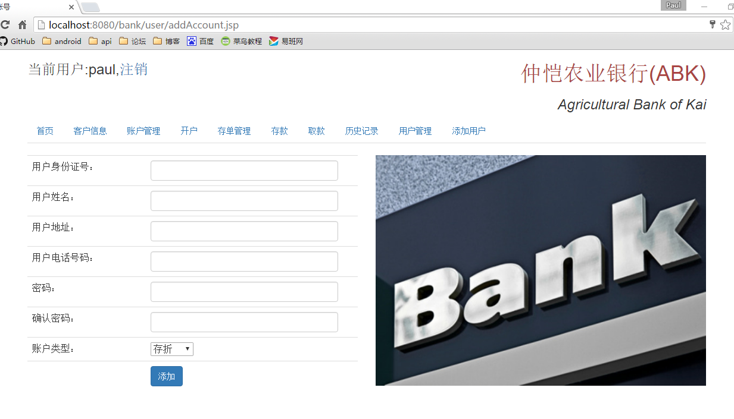

填入错误信息界面
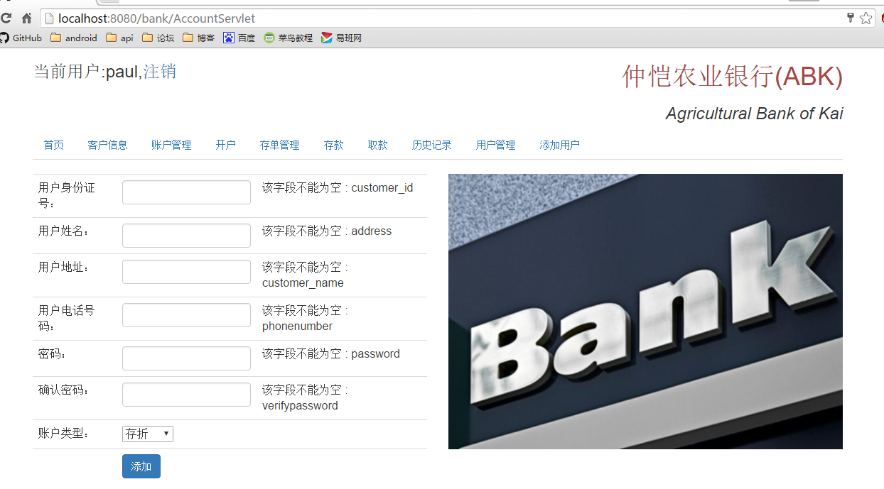

添加用户界面
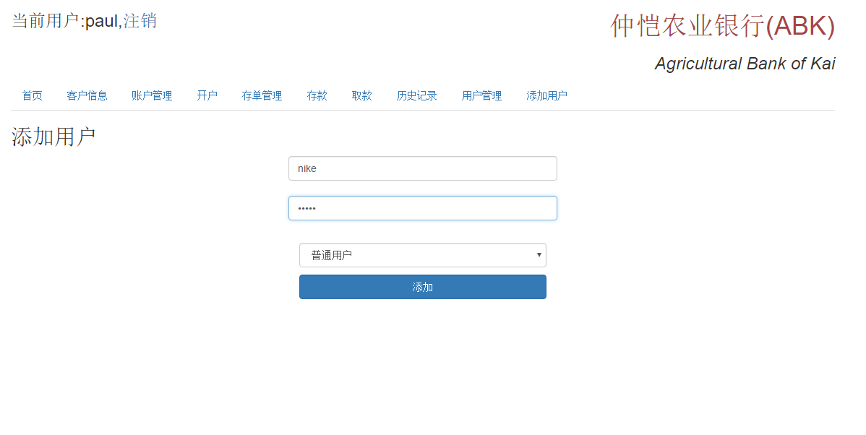

添加成功
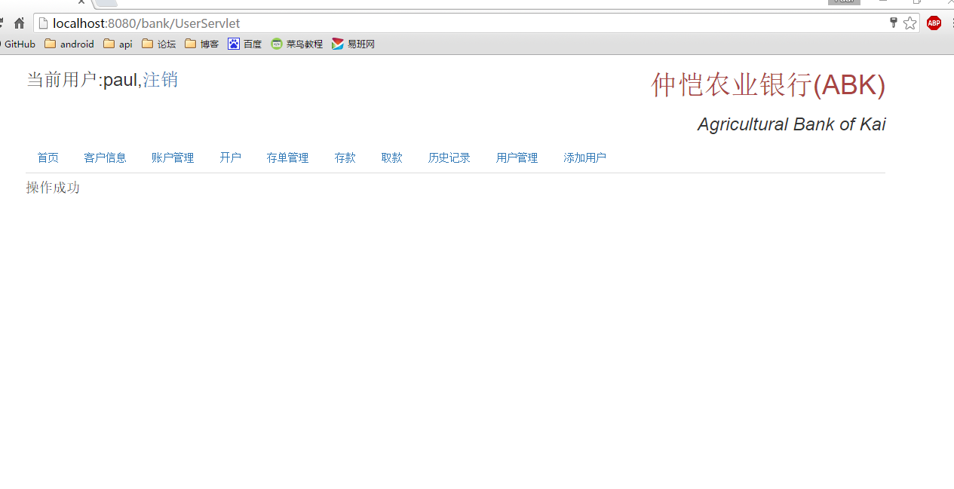
验证
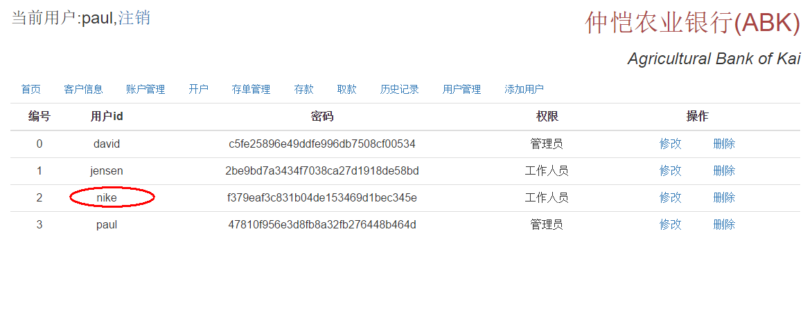

7 总结与展望（不少于1000字）
这次课程设计收获了不少，熟悉了使用sql server数据库，熟悉了建表create table , 了解了各种数据类型，数据表的各种约束，触发器和存储过程的使用，存储过程令几个单独的操作合成一个，使原本要多次连接数据库才可以完成的操作一次就可以完成，使程序的效率提高，触发器则是在对表插入数据或者更新元组时同时执行其他的操作或对插入或更新进行约束。
但是，运用存储过程也存在着弊端，使得程序（本课程设计是java程序）依赖与该数据库系统。如要换成其他数据库，则要做很多额外的操作，这都是不利于程序的灵活性的。所以要适当地选择用或者不用存储过程。
这课程设计也同时加强了我java web的熟悉程度，对tomcat服务器也有了更深的理解。Servlet,Filter的配置与使用， 及其生命周期也在大脑中有了深刻的体会。在面向对象方面，更加擅于对通用方法进行抽取和封装，提高了代码的复用性。同时，对一些框架的产生有了新的见解，如struts,hibernate ，这些都是对冗余代码的封装。struts是对servlet 的封装，使开发者可以不写servlet（由struts提供一个核心的过滤器代替器功能），专注于业务的开发（action的开发）。Hibernate 则是对数据库读取与写入做了封装(数据库存取也存在着许多代码的冗余)。
在前端方面，巩固了html,css,bootstrap等前端方面的相关技术。熟悉了http的get请求和post请求，jsp的页面取值技术 EL表达式，和bootstrap的常用的类样式。
不足之处:
dao(data access object) 方面不够规范，代码杂乱
存在不少代码冗余，不过相信在学习了框架之后可以减少冗余
前端技术不熟悉，有待加强，尤其是javascript方面
对存储过程的使用不是特别擅长
希望在未来的学习中越来越好。

参 考 文 献
列出课程设计过程中所参考的书籍、文献、以及网络资源
无

